<虚拟机软件virtualbox>
预研报告

文档状态：  [√] 草稿  [ ] 正式修改  [ ] 经过评审  [ ] 正式发布 | 密 级 | I级
文档状态：  [√] 草稿  [ ] 正式修改  [ ] 经过评审  [ ] 正式发布 | 文档命名
文档状态：  [√] 草稿  [ ] 正式修改  [ ] 经过评审  [ ] 正式发布 | 文档编号

保密和变更申明
这份文档包含了来自研发生产部的可靠、权威的信息，这些信息是作为公司的生产信息专用，文档的阅读者应对其内容保密，未经安氏领信科技发展有限公司书面请求和书面认可，不得复制、泄露或散布这份文档。对这份文档内容的任何形式的泄露、复制或散布都是被禁止的。

文档变更记录
日期 | 版本 | 状态 | 摘要(变更内容与变更范围) | 修订人 | 审核人 | 批准人
2012/2/13 | V0.1 | C | Create this document as R&D template | 吴丹 | 毛峰 | 李勇
状态标识：C – Created A - Added M - Modified D – Deleted

分发控制
编号 | 读者 | 权限 | 说明
 | 梁华 | 读写 | 文档作者
 |  | 只读 | 读取并提出修改意见
 |  | 只读 | 读取并提出修改意见
 |  | 只读 | 读取并提出修改意见
 |  | 只读 | 读取并提出修改意见
 |  | 只读 | 读取并提出修改意见
 |  | 只读 | 读取并提出修改意见

目 录

1 引言 1
1.1 编写目的 1
1.2 读者对象 1
1.3 参考文档 1
1.4 名称定义 1
2 Virtualbox 简介 2
2.1 测试环境 2
2.2 主要功能 2
2.3 支持的操作系统 2
2.4 安装 3
3 理解virtualbox 3
3.1 文件位置及管理 3
3.2 服务 4
3.3 虚拟硬盘格式 5
3.4 标识（ID） 5
3.5 增量磁盘 6
3.5.1 快照 6
3.5.2 克隆 7
3.5.3 理解xml组织结构 8
3.6 远程登陆虚拟机 9
3.7 网络 9
3.8 共享文件夹 10
4 Virtualbox管理 11
4.1 管理方式 11
4.2 WEB 12
4.3 SDK 14
4.4 命令 14
4.4.1 命令简介 14
4.4.2 设置全局参数 15
4.4.3 创建虚拟机并注册 15
4.4.4 挂载已有的硬盘 16
4.4.5 修改配置参数 16
4.4.6 查看虚拟机信息 18
4.4.7 启动虚拟机 18
4.4.8 查看虚拟机运行状态 19
4.4.9 查看虚拟机日志 20
4.4.10 关闭虚拟机 22
4.4.11 快照案例 23
4.4.12 克隆 25
4.4.13 配置VRDP 26
4.4.14 虚拟机安装guet additions 27
4.4.15 Vbox服务器上执行虚拟机里的命令，复制文件 28
4.4.16 删除虚拟机并注销 30
4.4.17 磁盘管理 30
4.4.18 Dhcp server 和 虚拟网卡 33
4.4.19 共享管理 33
4.4.20 使用VMware虚拟硬盘 36
5 沙盘用virtualbox部署方案 37
5.1 注意点及方案 37
5.2 方案一：完整复制法 37
5.3 方案二：增量更新法 39
5.4 方法二的改进（突然的灵感） 44

引言

编写目的
研究virtualbox的功能、性能及命令控制，为沙盘更换新虚拟系统做预研。

读者对象
沙盘组

参考文档
Virtualbox 官网及帮助手册 www.virtualbox.org

名称定义
提示：在下表中对该文档中涉及到的名称或缩略语给出解释。
定义、缩略语 | 解 释
vbox | Virtualbox 的简称
…

Virtualbox 简介

测试环境
宿主操作系统： centos 5.4 64位 ，用root 身份测试
Virtualbox版本： 4.1.8 通过rpm包安装（也依赖一些软件）
虚拟机制作主机操作系统： win7 （主要是为了测试迁移）

主要功能
- 支持增量克隆和快照
- 支持客户端的远程桌面(RDP协议),与虚拟机的地址无关
- 虚拟机安装guest应用，可后台执行虚拟机的程序和脚本，并复制文件到虚拟机，与虚拟机的地址无关
- 可通过GUI、命令、web 、SDK API 来管理
- 可以打开、转换多种虚拟硬盘格式，挂起作为第二块硬盘没问题，但直接用作启动盘，有问题
- 主要是虚拟机的迁移比较麻烦，不如vmware 方便
- 虚拟机网卡可以桥接到真实网卡，会生成的虚拟网卡（可手工创建多个）或 NAT 方式
- 在所有接口上可提供dhcp server 功能，但不下发网关

支持的操作系统
- Windows hosts:
  - Windows XP, all service packs (32-bit)
  - Windows Server 2003 (32-bit)
  - Windows Vista (32-bit and 64-bit).
  - Windows Server 2008 (32-bit and 64-bit)
  - Windows 7 (32-bit and 64-bit)
- Mac OS X hosts:
  - 10.5 (Leopard, 32-bit)
  - 10.6 (Snow Leopard, 32-bit and 64-bit)
  - 10.7 (Lion, 32-bit and 64-bit)
- Linux hosts (32-bit and 64-bit). Among others, this includes:
  - Ubuntu 6.06 ("Dapper Drake"), 6.10 ("Edgy Eft"), 7.04 ("Feisty Fawn"), 7.10 ("Gutsy Gibbon"), 8.04 ("Hardy Heron"), 8.10 ("Intrepid Ibex"), 9.04 ("Jaunty Jackalope"), 9.10 ("Karmic Koala"), 10.04 ("Lucid Lynx"), 10.10 ("Maverick Meerkat), 11.04 ("Natty Narwhal").
  - Debian GNU/Linux 3.1 ("sarge"), 4.0 ("etch"), 5.0 ("lenny") and 6.0 ("squeeze")
  - Oracle Enterprise Linux 4 and 5, Oracle Linux 6
  - Redhat Enterprise Linux 4, 5 and 6
  - Fedora Core 4 to 15
  - Gentoo Linux
  - SUSE Linux 9, 10 and 11, openSUSE 10.3, 11.0, 11.1, 11.2, 11.3, 11.4
  - Mandriva 2007.1, 2008.0, 2009.1, 2010.0 and 2010.1
- Solaris hosts (32-bit and 64-bit) :
  - Solaris 11 Express (Nevada build 86 and higher, OpenSolaris 2008.05 and higher)
  - Solaris 10 (u8 and higher)

安装
- 沙盘中安装centos 5.4 加强版时，自定义时最好勾选开发相关的包，另外，因为是加强版，能自动识别沙盘的网卡。
- Vbox 可用源码或rpm包安装，好像rpm包功能更多（没验证）
- Rpm 包安装：
rpm –ivh rpm -ivh VirtualBox-4.1-4.1.8_75467_rhel5-1.x86_64.rpm
(安装时查找ADKM 没有，ADKM就是内核升级后，vbox自动重编译以适应内核，可不用管)
安装扩展包:
VboxManage extpack install Oracle_VM_VirtualBox_Extension_Pack-4.1.8-75467.vbox-extpack

理解virtualbox

文件位置及管理
- 全局配置文件： /root/.VirtualBox/VirtualBox.xml
功能：虚拟机生成目录， 虚拟机注册， dhcp server 的配置
- 虚拟机安装位置，默认为：/root/VirtualBox VMs , 可修改
- 每个虚拟机单独占一个目录，基本结构如下：
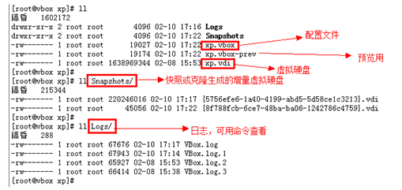
- 跟服务及web 管理相关的配置文件：/etc/default/virtualbox 默认没有，要手工生成和配置
后面说明

服务
- 相关的三个服务：
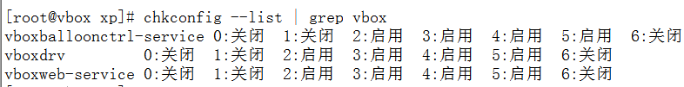
- 三个服务的脚本位置：/etc/init.d , 可用来借鉴写脚步
- Vboxweb-service 用来提供web 界面控制虚拟机，有免费的php源文件，不用可关闭
- Vboxballoonctrl-service
用来动态调整虚拟机的大小 new service for automatic dynamic adjustment of the balloon size for running VMs
- vboxdrv virtualbox的核心服务
Usage: /etc/init.d/vboxdrv {start|stop|stop_vms|restart|force-reload|status|setup}
说明：
- setup 用来重新生成vbox内核，慎用
- stop 时 ，必须要关闭所有虚拟机，实际上脚本本身先关闭所有虚拟机（可以用来借鉴写脚步），然后停止服务，但要手工生成配置文件：/etc/default/virtualbox, 在其中添加如下两行
SHUTDOWN_USERS="root"
SHUTDOWN=poweroff
- 手工修改配置文件时，必须停止此服务并关闭GUI图形管理程序，才生效
- 三个服务中，只要此服务开启，虚拟机就可运行

虚拟硬盘格式
VirtualBox 支持四种磁盘镜像文件（disk image files）：
- Virtual Disk Image (VDI) ：virtualbox 自已的格式
- VMDK ：vmware 的默认格式
- VHD ： Microsoft 的默认格式
- Image files of Parallels version 2 (HDD format)：
可用命令进行格式间的转换

标识（ID）
- Vbox 通过名称和UUID来标识和管理虚拟机,在命令中也是通过名称或UUID来进行管理。
- Vbox 通过UUID来标识和管理虚拟硬盘(vdi文件，光盘)。
- Uuid 必须唯一，否则出错
- 每个虚拟机有一个唯一的名称和UUID, 存放在配置文件中， 创建时指定名称，自动生成uuid ,也可手工指定。
[root@vbox xp]# grep uuid xp.vbox
<Machine uuid="{e2a0677c-085c-425b-9f43-04c211fa2230}" name="xp"
- 每个虚拟硬盘、快照或克隆生成的增量硬盘都有两个uuid， 一个是 parent uuid, 一个是 self uuid , 所有的快照和克隆生成的虚拟硬盘parent uuid 都指向原始虚拟硬盘，而原始虚拟硬盘的parent uuid 全为0
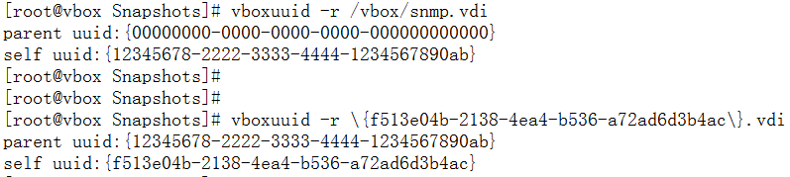
- Self uuid可通过克隆或命令修改，而parent uuid 没有命令支持，要自已写工具（陈向阳已制作）
- Uuid 占16个字节，存放在vdi文件固定位置处
- Self uuid: 从0x188处开始16个字节， parent uuid: 0x18A处开始16个字节
- 16个字节明文存放，顺序调整了一下，假设uuid为00112233-4455-6677-8899-aabbccddeeff
实际存放顺序为：33221100-5544-7766-8899-aabbccddeeff

增量磁盘

快照
- 一定要理解快照，否则会乱用命令导致出错（这话总结出来真不容易）
- 案例一：下图中生成快照one,
- 当前状态指向快照one， 开启虚拟机，就是从当前状态开启
- 如果有改变，会自动保存，保存在哪，保存到快照one中
- 这时如果删除快照one, 因为没有快照one的增量文件了，就会将变化合并到原始磁盘中，原始磁盘就变化了
- 其中one 与 当前状态为父子关系
- 只能对前状态生成快照，运行时也可以，用命令一定要加 --pause
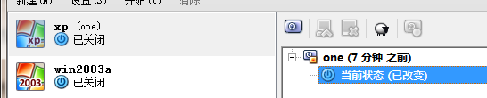
- 案例二：如果现在装的是ie 7, 想在虚拟机中分别测试一下ie8,ie9 ,如何做快照？
- 下图中，哪一个是正确的，是右图
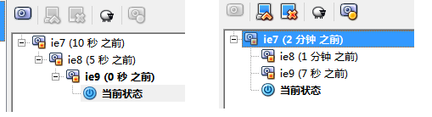
- 左图中依次是父子关系，也就是说ie9 是在ie8的环境中修改的，所以不对，右图中可以看到ie8,ie9,当前状态都是ie7的子快照，这才是我们需要的（后面说如何做）
- 生成的快照是一个单独增量文件，都是相对于原始虚拟硬，所以parent uuid 都指向原始虚拟硬盘，并按线性组织
- 可以恢复到前面任一个快照，下面可以看到恢复到快照two
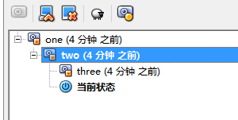
- 删除快照时，必须只有一个直连child, 如上图two 有 three 和 当前状态，不能删除
- 删除快照时，可以不按顺序删除，但必须要满足上一条
- 有快照时，必须删除完所有快照，才能删除虚拟机，但如果是克隆的，则有快照也可删除
- 快照有名称和uuid, 指向虚拟磁盘，如同虚拟机一样，也有网卡等信息，保存在虚拟机配置文件中
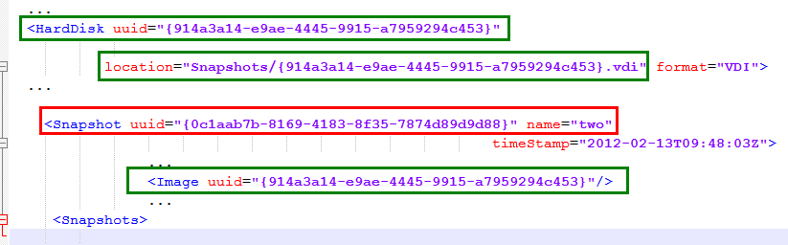
- 新快照文件只有44k, 改变桌面背景，变为100多M,安装程序会变大为几百M，有改动，还是会变的比较大

克隆
- 克隆只能在虚拟机关闭状态下进行
- 克隆可以做完整克隆或链接克隆（实际上就是生成一个新的虚拟机，虚拟硬盘同快照）
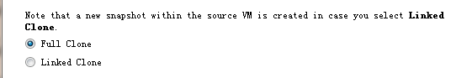
- 克隆时，被克隆虚拟机必须有快照，也就是说基于快照克隆
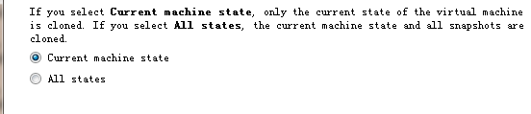
- 克隆时，一定要注意将虚拟网卡mac地址重新生成，否则和原虚拟机同时运行会报错，无法启动，如果用命令会自动重置
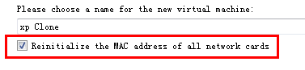
- 链接克隆，新虚拟机生成一个快照，同时被克隆虚拟机的配置文件会将此快照加入，以便vbox知道如何调用虚拟硬盘, 下图原始虚拟硬盘为xp.vdi , xp clone2 为克隆虚拟机
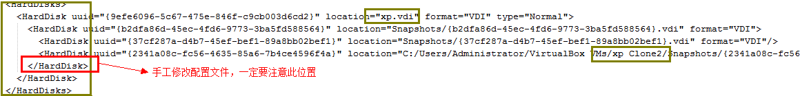
- 克隆和快照的主要区别是，克隆是一个新的虚拟机，而快照只能依托原虚拟机，在虚拟磁盘上都是一种增量更新磁盘文件，都依赖于原始磁盘。

理解xml组织结构
- 对vbox进行处理，实际上就是配置文件xml和虚拟磁盘vdi文件的管理
- 对vbox的xml的组织结构的理解的很有必要
- 服务不停止的情况下，不能修改xml,否则不生效
- 考虑到以后升级后，xml会变，所以总的原则是尽量用命令来修改配置文件
- Vbox中实际上包含虚拟机和虚拟磁盘的注册，虚拟机的注册和注销有命令，而磁盘的注册和注销有图形界面，没有相应命令
- 下面用一个实例
- 快照和克隆图：
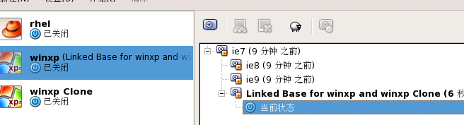
附件中有相应配置文件winxp.vbox 和winxp clone.vbox 可做参考，太长，不太好显示。

远程登陆虚拟机
客户远程登陆虚拟机有以下两种方式：
- 虚拟机配置ip地址，客户通过远程登陆或ssh的传统登陆方式
- 用vbox 的 VRDP功能，通过通用的RDP协议来进行登陆，与虚拟机的地址无关（哪所禁用网虚拟机的网卡），实际是跟vbox服务器打交道
- VRDP原理：
- 启动虚拟机时，开启VRDP功能，并指定端口号
- Windows客户端用远程桌面连接vbox服务器的地址和虚拟机端口号来连接到虚拟机
- Linux客户可用Rdesktop软件来连接
- 在vbox SDK中有网页工具，通过flash插件来实现网页上的RDP连接（但显示有问题）
- 可以设置单用户或多用户连接
- 安全方面可以不认证或用认证（要进行配置）来限制RDP的登陆

网络
- Vbox虚拟机的网卡桥接方式如下，同vmware
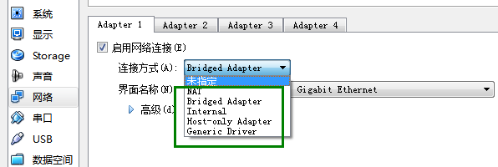
- Host-only模式要生成虚拟网卡，见上dhcp server 部分
- 网卡控制芯片模拟硬件如下
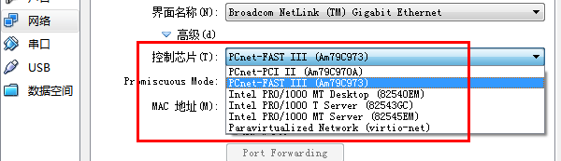
- 多种芯片选择的主要目的是为了虚拟机的操作系统能自动安装此网卡驱动，否则不能识别，还要手工安装网卡驱动

共享文件夹
- 通过配置用户空间，让虚拟机可以访问vbox服务器的共享目录，如果给写的权限，就可实现双向的文件共享，实际上所有虚拟机都共享此文件夹，实现所有人间的共享。这与本机的共享无关，完全是vbox的功能
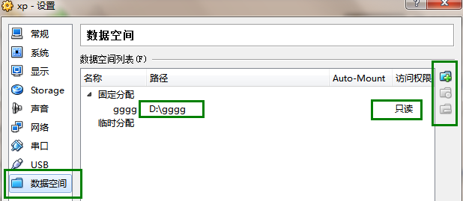
- 要使用此功能，虚拟机必须安装guest additions
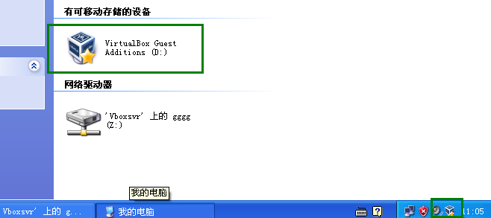

Virtualbox管理

管理方式
vbox管理方式有以下几种：
- GUI图形界面工具
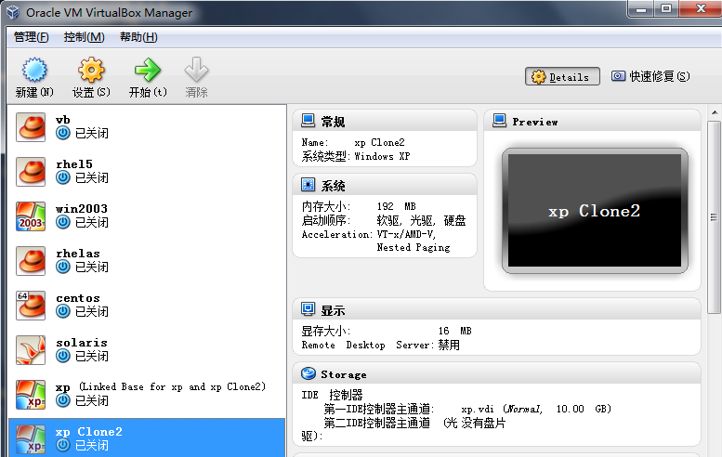

WEB
Vbox 本身提供web API 接口， 有现成的phpvirtualbox（官网http://code.google.com/p/phpvirtualbox/） 可以直接使用，跟GUI图形界面功能类似，用ie浏览器访问，360浏览器显示有问题。
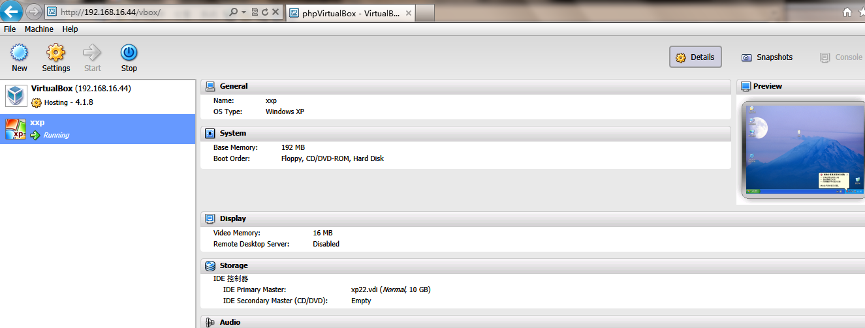
配置：
1.配置vboxweb-service
vi /etc/vbox/vbox.cfg
VBOXWEB_USER=root
VBOXWEB_HOST=localhost
VBOXWEB_PORT=18083
VBOXWEB_TIMEOUT=300
VBOXWEB_CHECK_INTERVAL=5
VBOXWEB_THREADS=100
VBOXWEB_KEEPALIVE=100
VBOXWEB_LOGFILE=/var/log/vboxweb.log

2.重启vboxweb-service
service vboxweb-service restart

查看是否启动了
netstat -antup
tcp 0 0 127.0.0.1:18083 0.0.0.0:* LISTEN 1613/vboxwebsrv

3.设置授权
VBoxManage setproperty websrvauthlibrary null

4.配置phpvirtualbox
首先安装php,不需要mysql
修改配置文件：
cp config.php.example config.php
vi config.php
var $username = ‘root’;
var $password = ‘123321’;
说明：用户名/密码是系统的密码

5.使用phpvirtualbox
浏览器访问:
http://1.2.3.4/
默认用户密码是admin/admin

SDK
SDK API 应用程充接口，可www.virtualbox.org 下载，里面有详细的帮助文档，下面为google 翻译的概述部分。
欢迎VirtualBox的主要API文档。本文档介绍了所谓的VirtualBox的主要API，其中包括所有公共COM接口和VirtualBox服务器和VirtualBox的客户端库提供的组件。
VirtualBox的采用了客户端 - 服务器的设计，这意味着VirtualBox的任何部分，只要运行 - 无论是在Qt，VBoxManage命令行界面或任何虚拟机的GUI - 一个专用服务器进程名为VBoxSVC在后台运行。这允许多个进程与VirtualBox工作的合作没有冲突。这些过程的沟通，互相提供电脑主机的COM实现进程间通信设施。
VirtualBox的主要API在Windows平台上，使用微软的COM，本地COM实现。在所有其他平台上，一个开源的COM实现，Mozilla的XPCOM中，被使用。一个典型的VirtualBox的用户交互（Qt的图形用户界面和VBoxManage命令行界面）的所有部件在技术上的主要API前端，只能用在这个主要的API文档记录的接口。这保证的产品，这可能是有用的外部客户端程序的所有功能，与任何发行版本的VirtualBox，总是通过这个API的方式暴露。
VirtualBox的主要API（也称为VirtualBox的COM库）包含两个公共的组件类：VirtualBox.VirtualBox和VirtualBox.Session，实施IVirtualBox的ISession接口。这两个类的极端重要性，将需要为任何前端的程序做任何有用的。建议先读文件所提到的接口。
VirtualBox.VirtualBox类是单身。这意味着，只能有一个在本地机器上，这在任何特定时间的类的对象。这个对象是在VirtualBox COM库和生活在VBoxSVC过程中的许多其他对象的父。事实上，当你创建一个的VirtualBox.VirtualBox实例，COM子系统检查，如果VBoxSVC过程已经运行，如果不启动它，并会返回一个引用到VirtualBox在这个过程中创建的对象。当最后引用这个对象释放，VBoxSVC的过程结束（5秒的延迟，以避免过于频繁的重新启动）。
VirtualBox.Session类是一个普通的组成部分。您可以创建许多Session对象，因为你需要的，但他们都将住在一个过程，问题的对象实例调用。 Session对象代表虚拟机，这是用来配置虚拟机，并​​控制其执​​行会话。

命令

命令简介
- 命令为： /usr/bin/VboxManage
- 基本语法： VboxManage 子命令 虚拟机名称或uuid 选项
- 命令注意事项，如果跟文件时，一定要用决对路径，不能用相对路径
- 举例：
- VboxManage createvm xp –register 创建虚拟机xp并注册
- VboxManage snapshot xp list 查看虚拟机xp的快照
- 功能： 可实现图形界面的所有功能或更强（磁盘管理的命令没有找到）
- 命令帮助：
- VboxManage 查看所有命令
- [root@vbox vbox]# vbox createvm
Usage:
VBoxManage createvm --name <name>
[--ostype <ostype>]
[--register]
[--basefolder <path>]
[--uuid <uuid>]
- 可查看联机帮助文档，官网上也有在线html的帮助文档

设置全局参数
- 设置全局参数，实际上就是修改全局配置文件：/root/.Virtualbox/Virtualbox.xml ，主要是修改虚拟机的存放位置
- 命令语法：
VBoxManage setproperty machinefolder /vbox 修改虚拟机存放位置

创建虚拟机并注册
- 语法：
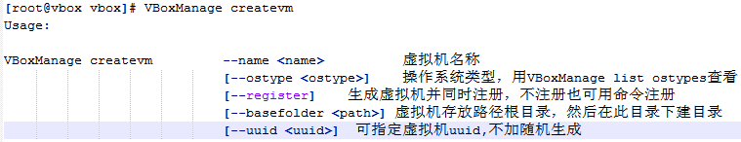
- 创建虚拟机xp，此时并没有创建虚拟硬盘
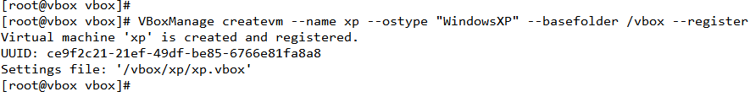
- 如果创建时，没有注册，可用命令注册

挂载已有的硬盘
- 挂载已做好的虚拟硬盘时，要注意是”IDE 控制器” 还是 “SATA 控制器”
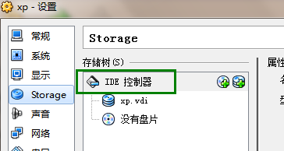
- 命令
- 挂载IDE 控制器硬盘：
VBoxManage storagectl xp --name "IDE 控制器" --add ide
VBoxManage storageattach xp --storagectl "IDE 控制器" --port 0 --device 0 --type hdd --medium /vbox/xp.vdi
- 挂载SATA控制器硬盘：
VBoxManage storagectl rhel --name "SATA 控制器" --add sata
VBoxManage storageattach rhel --storagectl "SATA 控制器" --port 0 --device 0 --type hdd --medium /vbox/rhel55.vdi
- 如果是新建硬盘，并挂载iso文件，则如下操作
- VBoxManage createhd --filename /vbox/xp/xp.vdi --size 8000 --format VDI --variant Standard
- VBoxManage storagectl xp --name "IDE Controller" --add ide --controller PIIX4
- VBoxManage storageattach xp --storagectl "IDE Controller" --port 0 --device 0 --type hdd --medium /vbox/xp/xp.vdi
- VBoxManage storageattach Debian5 --storagectl "IDE Controller" --port 0 --device 1 --type dvddrive --medium /vbox/xp.iso

修改配置参数
- 可用命令VboxManage modifyvm 来改变所有配置参数，并且虚拟机必须关闭
VboxManage controlvm 可在运行时调整网卡桥接等参数
- 迁移虚拟机时，重点是配置要一致，否则容易出问题，修改后，仍可运行，所以一定要测试
- 重点是修改内存大小，网卡类型，硬盘类型
- 网卡
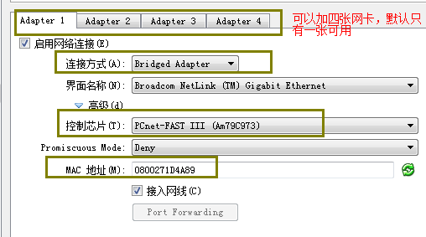
- 修改内存大小：

- 修改网卡：
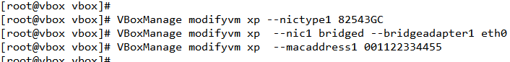
说明：--nictype1 中的1为第1张网卡，下面的1都是此意

- 修改bios启动logo, 默认为oracle vbox的logo
图片要求（官方没说清梦）： 256 色 无压缩的 bmp 文件且大小为640*480
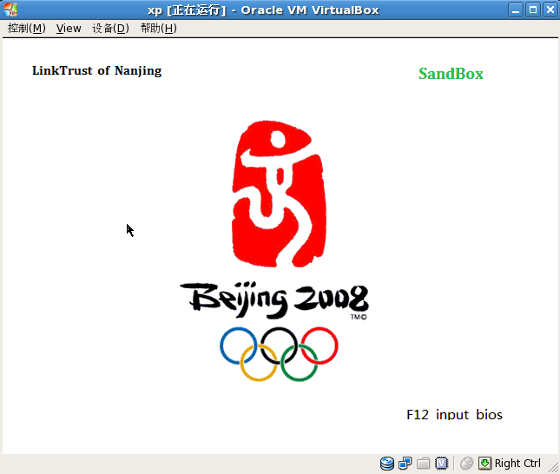

查看虚拟机信息
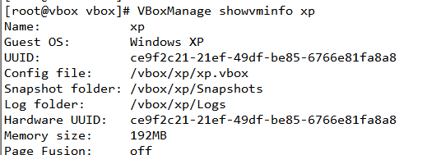

说明：--long 将出示所有虚拟机

启动虚拟机
- 命令语法：
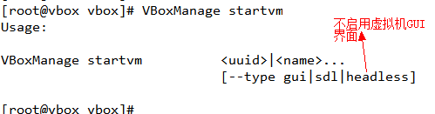
- 开启虚拟机（默认打开虚拟机的图形界面）
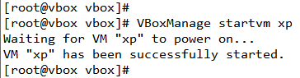

查看虚拟机运行状态
- 命令语法
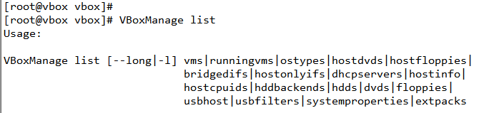
- 查看已注册的虚拟机
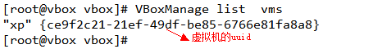
- 查看正运行的虚拟机
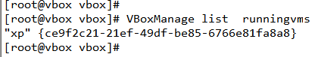

- 查看网卡
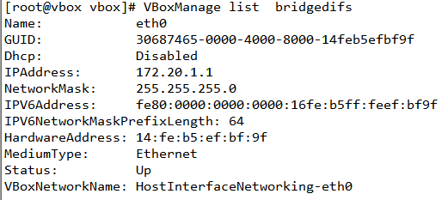
- 查看虚拟机cpu, 内存使用情况（这个地方还需进一步研究细节）
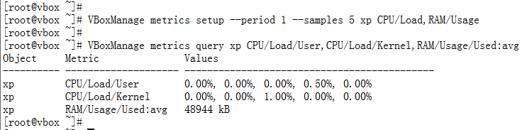

查看虚拟机日志
- 日志文件存放位置
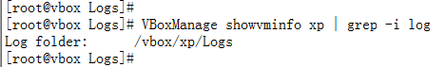
- 日志文件说明
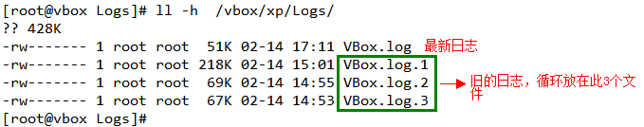
- 查看
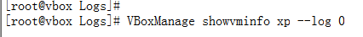
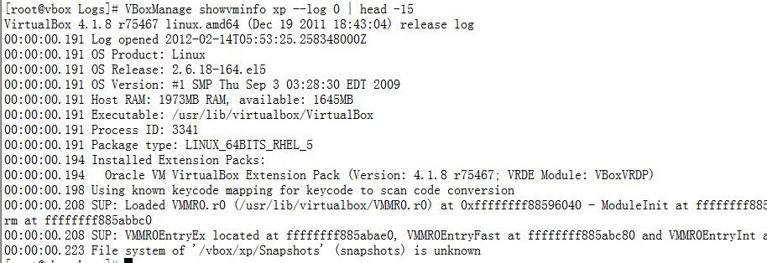
- 日志中的时间为相对于虚拟机开启的时间
- 日志格式
Section | Content | Starts around...
Header | VirtualBox version;  Host OS information;  Host hardware info | Start of file
CFGM Dump | A listing of the configuration information of guest (guest virtual hardware) | \*\*\* CFGM dump \*\*\*
Host information (CPUID Dump) | Low level CPU information of Host and what will be reflected to Guest | \*\*\* CPUID dump \*\*\*
Creating the VM | Information about the creation of the virtual machine environment | \*\*\* End of CPUID dump \*\*\*
Powering on or Loading from a saved state | When powering on you'll see very little in the logs at this stage. If loading from a saved state, information from the Saved State Manager about matching previous state to current environment. | Changing the VM state from 'CREATED' to 'POWERING_ON'  Changing the VM state from 'CREATED' to 'LOADING'
Resuming/Running | Once the saved state is loaded, or the vm is booted, the guest code is executed. | Changing the VM state from 'POWERING_ON' to 'RUNNING'  or  Changing the VM state from 'LOADING' to 'SUSPENDED'  Changing the VM state from 'SUSPENDED' to 'RESUMING'.
Guest lifetime | This part of the log contains entries concerning the lifetime of the Guest. | Changing the VM state from 'RESUMING' to 'RUNNING'.
Powering Off or Suspending | A dump of the guest state at the time the vm was powered off. | \*\*\* Guest state at power off \*\*\*
Statistics | The statistics collected during the session are dumped out. | \*\*\* Statistics \*\*\*

- 关于日志还有一些环境变量，参考网页 https://www.virtualbox.org/wiki/VBoxLogging，要查看源文件，后面再做具体研究

关闭虚拟机
- 命令
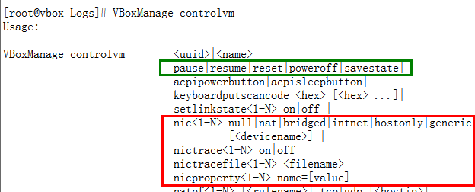
- 关闭
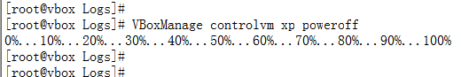

快照案例
- 命令
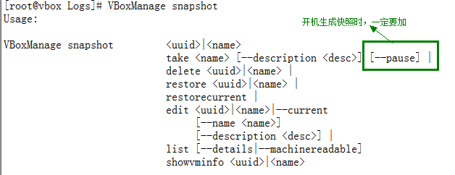
- 如果现在装的是ie 7, 想在虚拟机中分别测试一下ie8,ie9 ,如何做快照？
- 生成原始快照ie7
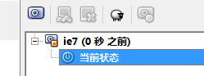
- 对当前状态生成ie8的快照，如下图，然后开启虚拟机，安装ie8
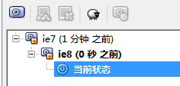
- 然后将当前状态恢复到ie7, 如下图
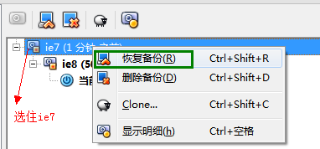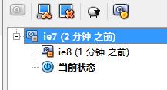
- 对当前状态生成ie9的快照，如下图，然后开启虚拟机，安装ie9
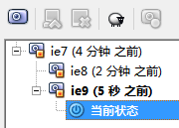
- 最后将当前状态恢复到ie7
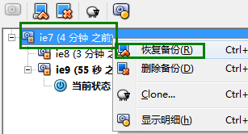
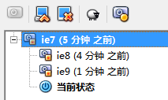
- 用命令实现上例
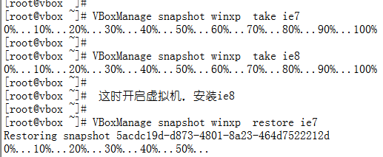
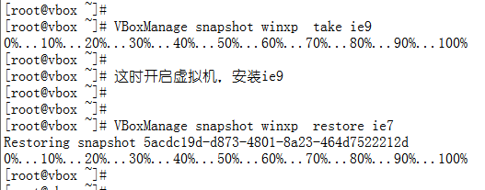

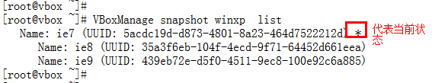

- 删除虚拟机：先删快照，后删虚拟机

克隆
- 命令：对快照生成克隆
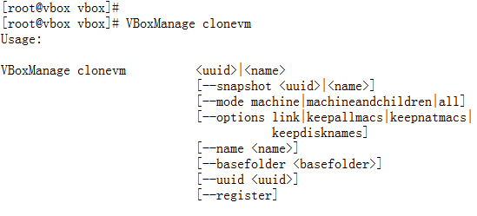
- 链接克隆
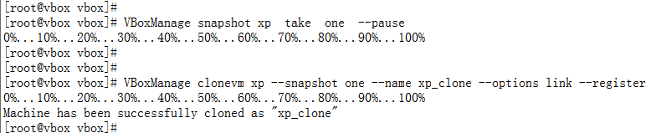
- 完整克隆
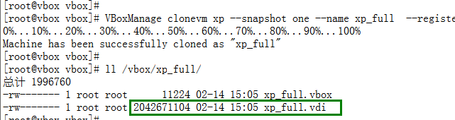

配置VRDP
- 用图形界面设置虚拟机配置
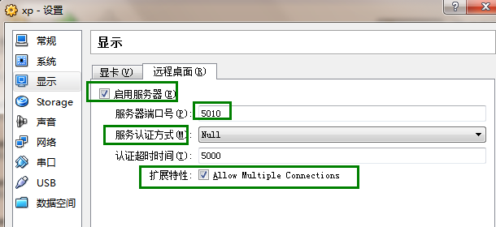
- 用命令修改
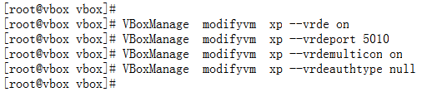
- 客户端用远程桌面连接虚拟机
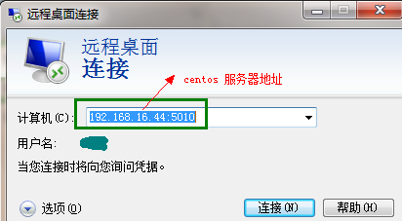
- 服务器查看
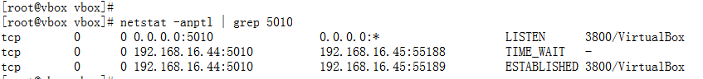
- VRDP认证等其它看帮助手册，不再详述

虚拟机安装guet additions
- 方法是通过图形界面挂载增强ISO 文件
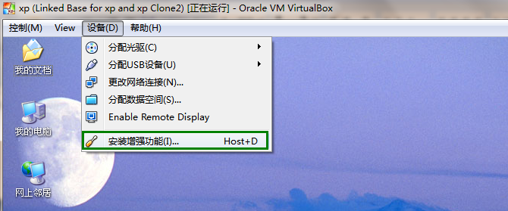
- 用光盘里的文件安装
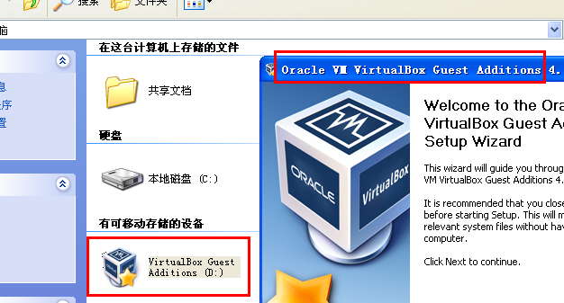
- 对linux 系统， 里面有脚本（autorun.sh自动识别系统，安装），运行既可，不过对redhat linux 要5.4 支持，5.1不支持，而windows都可以
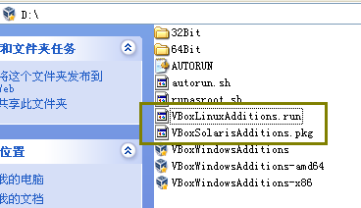
- 安装好后,会启动服务，windows系统会添加图标，此时鼠标可自由移动
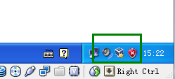

Vbox服务器上执行虚拟机里的命令，复制文件
- 安装好后，就可以执行客户端的命令等操作，与虚拟机地址无关
- 执行命令
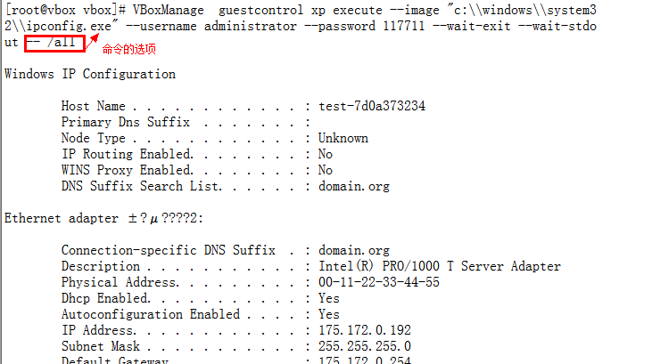
- 建立目录
- 复制文件
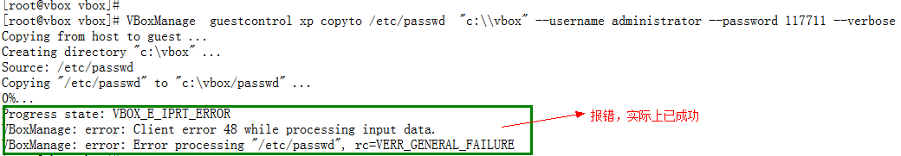

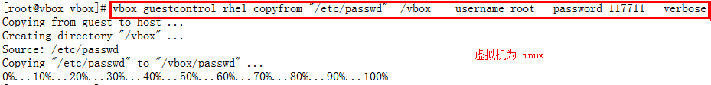

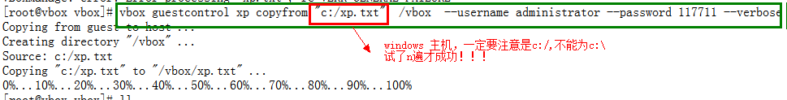
（上图中vbox 是自定义的别名，没有的话更换为VboxManage 这条命令）

删除虚拟机并注销
- 命令语法
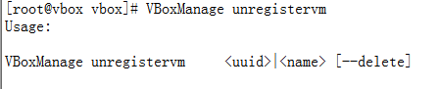
- 删除虚拟机前，要删除所有快照

磁盘管理
- 格式转换
- 查看信息
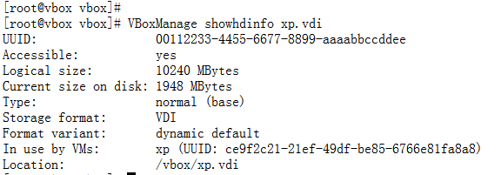
- 用自制工具查看uuid
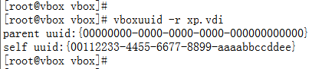
- 修改uuid， vdi 文件简单复制并不会修改其中的uuid
方法一： 克隆改变自已的uuid
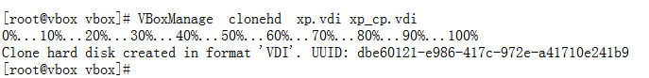

方法二： 用自制工具更改
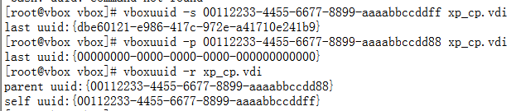
- 磁盘优化，减小大小
- 对windows 虚拟机用sdelete.exe 将没用空间清成0（磁盘由2G变为10G，原来设磁盘为10G，是动态扩展的）
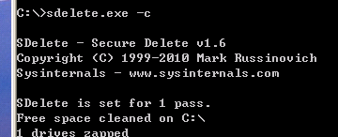
- 然后压缩vdi 文件
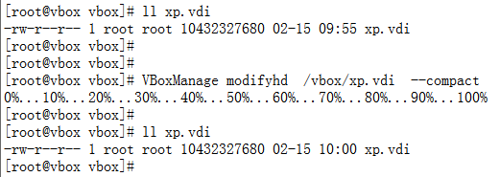
- 结论： 没什么效果，不如不弄，原来空间只有2G
- 扩大磁盘空间
- 关闭使用此磁盘的所有虚拟机
- 调整大小
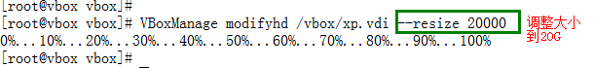
- 虚拟机增加了未分配空间，要新建分区或用工具合并到C盘
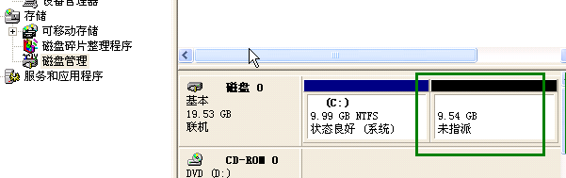
- 对linux 系统新增空间后用fdisk创建新分区
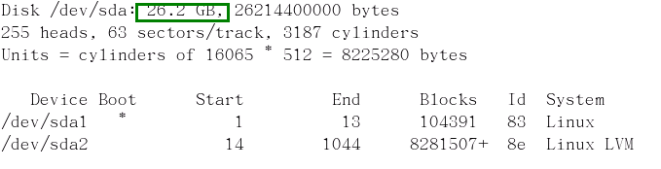
上图为未分区前，下图为分区后
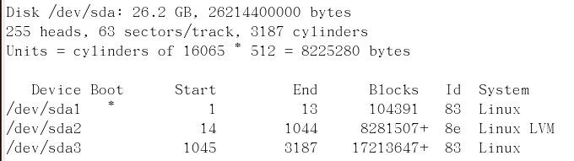

Dhcp server 和 虚拟网卡
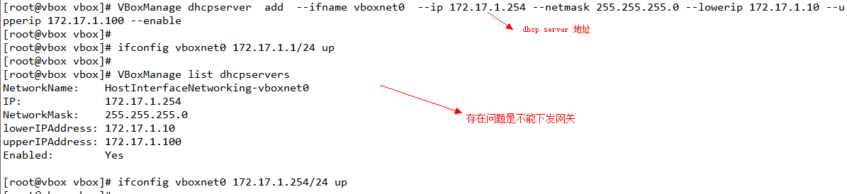
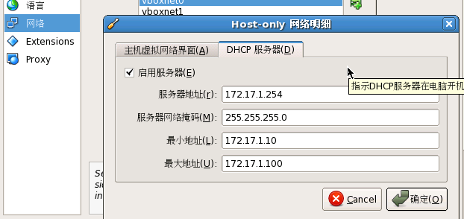

共享管理
- 命令语法
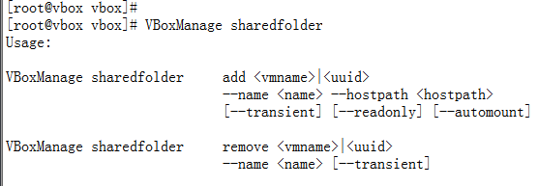
- 下面在Vbox服务器上新建目录/vbox/share,然后配置虚拟机xp, redhat linux 访问共享目录，给写的权限
- Vbox 服务器配置
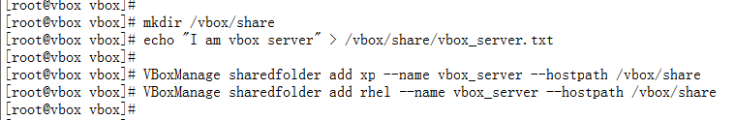
- Xp 虚拟机挂载共享目录
方法一：用命令
net use z: \\vboxsrv\vbox_server
(其中vboxsev是关键字，固定的， Z: 为指定目录分配驱动号 vbox_server 为共享名）
方法二：图形界面
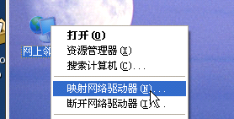
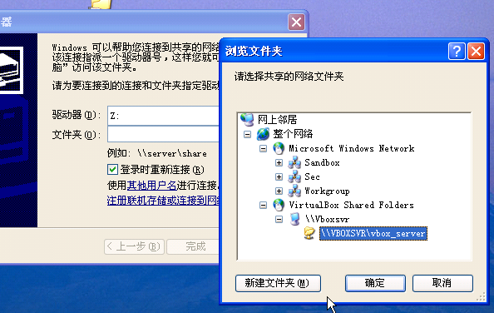
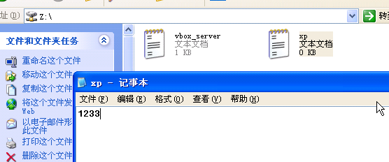
- Redhat 虚拟机挂载共享目录
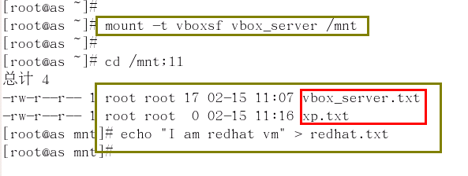

使用VMware虚拟硬盘
- Vbox 可以直接调用Vmware 的虚拟硬盘vmdk文件,也可转为vdi文件
- 不管哪种，必须选一个CPU(看实际情况)，enable IO APIC，不要开启PAE/NX，如下图
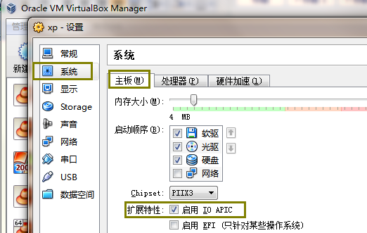

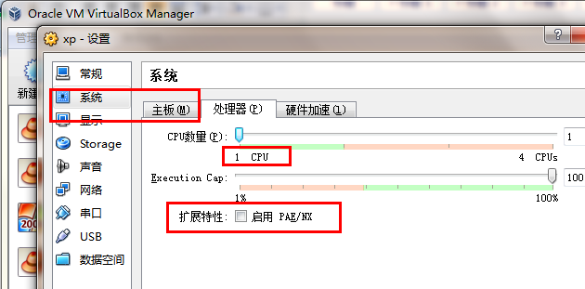
- 用命令改配置文件配置：enable IO APIC，禁用PAE/NX
- 如何挂载vmdk 硬盘，方法同vdi硬盘
VBoxManage storageattach xp-vdi --storagectl "IDE 控制器" --port 1 --device 0 --type hdd --medium /vbox/WinXPSP2.vmdk
- 两种虚拟磁盘启动时间差不多，大小也差不多，如下
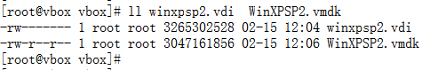
- 存在问题，现有的vmdk，要安装guest add 扩展，才能实现所有加强功能，而windows主机安装没问题，其它linux系统必须是加强般AS3以上才可以，这可能会带来问题

沙盘用virtualbox部署方案

注意点及方案
- 第一个要考虑虚拟机的名称和uuid的唯一性，可控性及如何组织
- 要考虑到升级，尽量用现有的命令，而避免直接更改配置文件
- 部署有两种方案，方案一是完整复制，好配置，方案二是复制克隆的增量文件，要停服务，修改配置文件，这都是部署课件，实际做实验时，都是克隆课件运行。
- 下面在沙盘中测试，方案一用xp, 方案二用win2003，各克隆2台实验机运行，测试可行性。
- 虚拟机设置在 /SandBox/CW/vbox/vm 目录下，原始虚拟系统vdi 文件放在/SandBox/CW/vbox/disk目录下，都已测试成功
命令： VBoxManage setproperty machinefolder /SandBox/CW/vbox/vm

方案一：完整复制法
# 创建虚拟机
VBoxManage createvm --name xp --basefolder /SandBox/CW/vbox/vm --register

# 持载已做好课件xp的虚拟硬盘
VBoxManage storagectl xp --name "IDE 控制器" --add ide
VBoxManage storageattach xp --storagectl "IDE 控制器" --port 0 --device 0 --type hdd --medium /SandBox/CW/vbox/disk/xp.vdi

# 编辑虚拟机重要参数：内存，网卡桥接
VBoxManage modifyvm xp --memory 192 --acpi on --nic1 bridged --bridgeadapter1 eth0
VBoxManage modifyvm xp --pae on
VBoxManage modifyvm xp --nictype1 Am79C973

# 配置VRDP,实际中可选，只是为了好远程登陆
VBoxManage modifyvm xp --vrde on
VBoxManage modifyvm xp --vrdeport 5000
VBoxManage modifyvm xp --vrdemulticon on
VBoxManage modifyvm xp --vrdeauthtype null

# 创建课件xp的快照
VBoxManage snapshot xp take yuan

# 创建实验虚拟机xp1,并修改端口为5001
VBoxManage clonevm xp --snapshot yuan --name xp1 --options link --register
VBoxManage modifyvm xp1 --vrdeport 5001

# 创建实验虚拟机xp2,并修改端口为5002
VBoxManage clonevm xp --snapshot yuan --name xp2 --options link --register
VBoxManage modifyvm xp2 --vrdeport 5002

# 开启实验虚拟机xp1,xp2
VBoxManage startvm xp1 --type headless
VBoxManage startvm xp2 --type headless

# 查看状态
VBoxManage list runningvms

# 关闭实验虚拟机
VBoxManage controlvm xp1 oweroff
VBoxManage controlvm xp2 poweroff

#不用时，注销并删除虚拟机
VBoxManage unregistervm xp1 –delete
VBoxManage unregistervm xp2 --delete

方案二：增量更新法
- 首先制作原始虚拟磁盘win2003.vdi,并复制到沙盘中

- 修改原始磁盘uuid, 便于控制，因为快照虚拟磁盘parent uuid 必须跟此相同，不同系统的uuid的编号可以制定规范，从而确定使用的是什么系统和版本，本例中随便设置
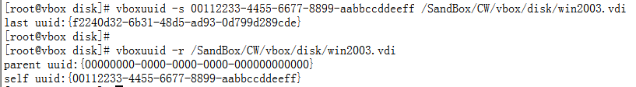
- 创见原始虚拟机
VBoxManage createvm --name win2003 --basefolder /SandBox/CW/vbox/vm --register

VBoxManage storagectl win2003 --name "IDE 控制器" --add ide
VBoxManage storageattach win2003 --storagectl "IDE 控制器" --port 0 --device 0 --type hdd --medium /SandBox/CW/vbox/disk/win2003.vdi

VBoxManage modifyvm win2003 --memory 192 --acpi on --nic1 bridged --bridgeadapter1 eth0
VBoxManage modifyvm win2003 --pae on
VBoxManage modifyvm win2003 --nictype1 Am79C973

VBoxManage snapshot win2003 take yuan
- 在windows客户机中对win2003原始虚拟机生成一个链接克隆，在克隆虚拟机上制作课件win2003a
注意事项：
- 要确保原始虚拟机没有快照，有一定要删除，因为就会出现快照的快照，配置文件就不能用了，另外在图形模式下克隆时会自动生成快照，与命令模式下不同
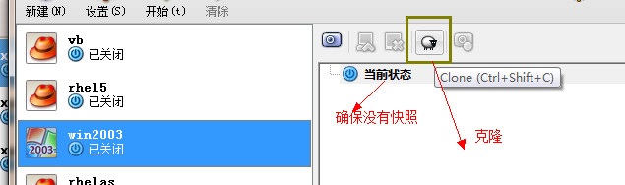
- 一定要初始化mac地址，否则重了，无法开启
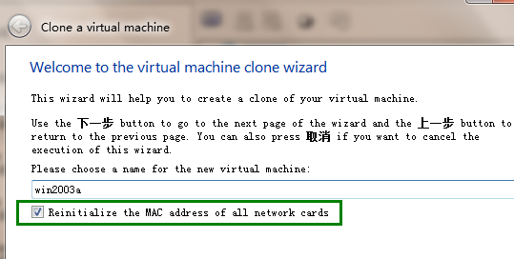
- 选链接克隆
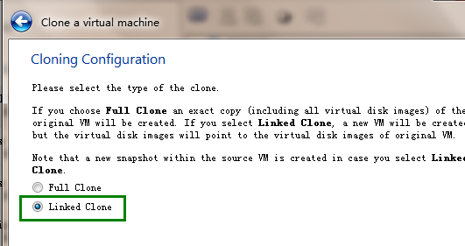
- 开启克隆虚拟机win2003a , 开始制作课件
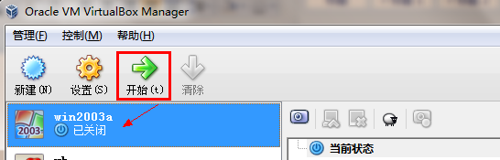
- 如果制作课件过程中，使用了光盘，完成课件后，删除光驱，因为我们要直接用配置文件，放到沙盘中，位置肯定变了

- 复制win2003a的整个目录到/SandBox/CW/vbox/vm
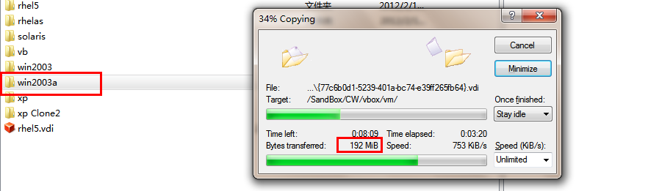
- 关闭vbox 所有服务和图形界面管理程序，否则后面修改配置文件不成功
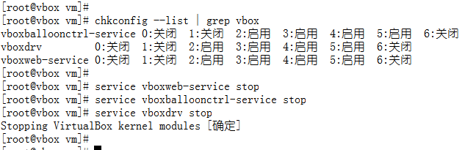
- 修改win2003a 的虚拟磁盘parent uuid 为 win2003的uuid
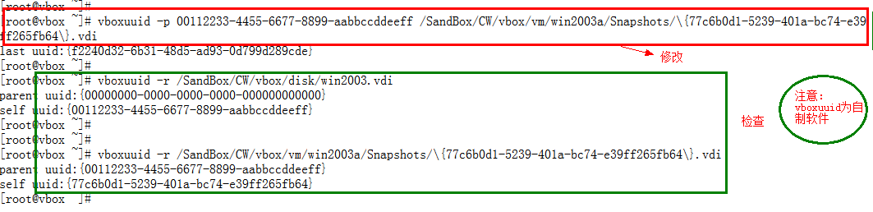
- 修改主配置文件，注册虚拟机
- 首先，查看并复制虚拟机win2003a的uuid
- 修改主配置文件：
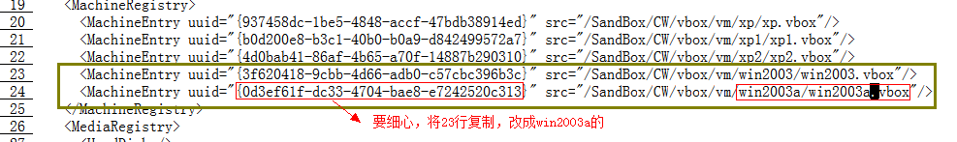
- 修改win2003的配置文件，注册win2003a的虚拟磁盘
- 首先，查看并复制虚拟机win2003a的虚拟磁盘的uuid
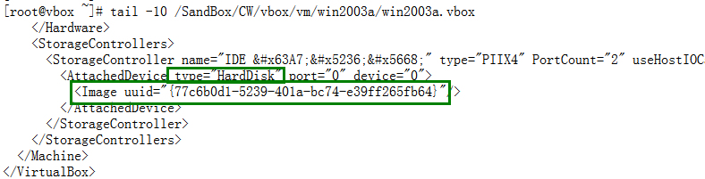
- 修改win2003原始虚拟机的配置文件
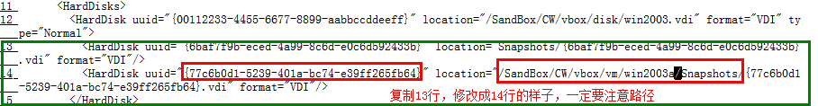
- 开启服务
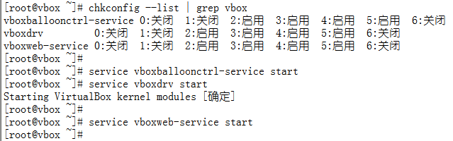
- 测试课件win2003a是否能正常运行:
- 首先，始化一下mac (否则出错)
VBoxManage modifyvm win2003a --macaddress1 auto
- VBoxManager startvm win2003a
- 如果正常，关闭，不要做任何修改。
VboxManager controlvm win2003a poweroff
- 以win2003a 为课件模板，复制实验用虚拟机win2003a1,win2003a2
# 修改win2003a , 并生成快照
VBoxManage modifyvm win2003a --vrde on
VBoxManage modifyvm win2003a --vrdeport 6000
VBoxManage modifyvm win2003a --vrdemulticon on
VBoxManage modifyvm win2003a --vrdeauthtype null
VBoxManage snapshot win2003a take yuan

# 链接克隆win2003a , 生成win200a1
VBoxManage clonevm win2003a --snapshot yuan --name win2003a1 --options link --register
VBoxManage modifyvm win2003a1 --vrdeport 6001
# 链接克隆win2003a , 生成win200a2
VBoxManage clonevm win2003a --snapshot yuan --name win2003a2 --options link --register
VBoxManage modifyvm win2003a2 --vrdeport 6002
# 开启实现虚拟机并查看状态
VBoxManage startvm win2003a1 --type headless
VBoxManage startvm win2003a2 --type headless
VBoxManage list runningvms
#注册和删除同方法一

方法二的改进（突然的灵感）
- 前4步相同，方法二的麻烦处是修改配置文件并要停止服务，很容易出错
- 现在思路是，在沙盘中对原始课件生成克隆，就不用手工修改配置文件，
然后将虚拟磁盘替换成我们课件的虚拟磁盘，当然要修改课件磁盘的文件名及两个uuid
也不用停止服务。
- 方法如下：
  - 在沙盘中生成原始课件win2003的克隆
  - 将课件win2003a的虚拟磁盘替换掉win2003b的虚拟磁盘
- 当前目录
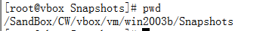
- 虚拟磁盘文件
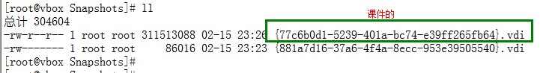
- 修改课件的uuid为新克隆的uuid (注前面也要改其parent id)
- 替换文件

沙盘简压力测试
- 沙盘配置环境
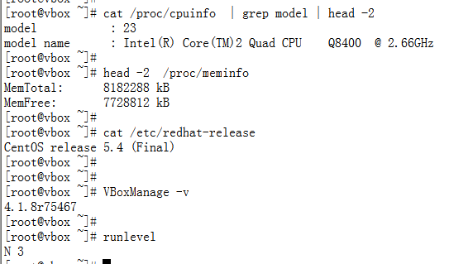
- 开启10台xp, 内存占192M，后情况
